**郑州骤鑫工程材料科技有限公司招聘简章**

**一、企业信息：**

郑州骤鑫工程材料科技有限公司成立于2008年，注册资本6080万元，法人代表石桂琴，专业生产混凝土外加剂及新型工程材料，是一家集科研、生产、销售、服务为一体的科技型企业。

营业执照经营范围包括销售:建筑材料、五金百货、机电产品、机械设备、电线电缆、电子产品、计算机硬件；计算机软件开发；混凝土外加剂的生产。

公司通过了ISO9001质量管理体系认证，OHSAS18001职业健康安全管理认证，ISO14001环境管理体系认证。

经过十余年的发展，我公司的桥梁预应力孔道压浆材料、灌浆料、减水剂、膨胀剂等混凝土外加剂，已经被广泛供应于公路、铁路、建筑、水利等大中型工程，并与多家大型企业单位建立深度合作关系，产品销售至全国各地。

在飞速地发展过程中，期待更多有志之士能够加入骤鑫，为公司注入源源不断的活力，为实现企业的远大目标而共同努力！

**附：组织机构介绍**

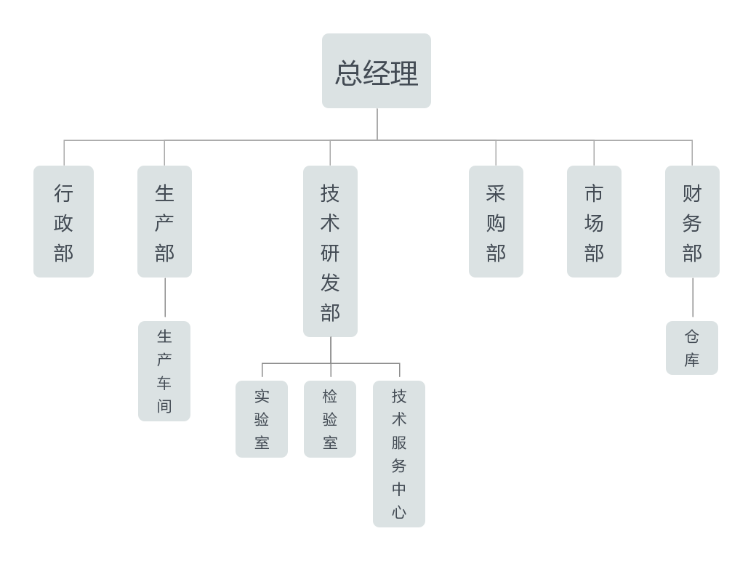1**、组织架构图**

### 2、部门主要职责

**行政部:**负责行政事务和办公事务。包括相关制度的制定和执行推动、日常办公事务管理、文书资料管理、会议管理、涉外事务管理、财产设备、生活福利等。

**生产部:**负责公司生产运行、生产技术、设备管理等生产管理工作。包括根据企业订单，编制生产计划，制定生产方案；定期上报生产进度、运行情况并统计与分析；设备的护理、更新等。

**技术研发部：**负责对公司产品实行技术指导、规范工艺流程、制定技术标准，抓好技术管理，实施技术监督和协调等。

**采购部：**负责选择、评审、管理供应商，建立供应商档案；定期进行市场价格调查，保证采购成本；及时了解物资采购量，进行合理采购等。

**市场部：**负责制定年度生产、销售计划；制定实施推广活动和公关活动；做出销售预测，提出未来市场分析、发展方向和规划等。

**财务部：**负责公司全面财务会计工作；审核公司原始单据，编制记账凭证，登记会计账簿；提供[财务信息](http://www.so.com/s?q=%E8%B4%A2%E5%8A%A1%E4%BF%A1%E6%81%AF&ie=utf-8&src=internal_wenda_recommend_textn)，打造[财务体系](http://www.so.com/s?q=%E8%B4%A2%E5%8A%A1%E4%BD%93%E7%B3%BB&ie=utf-8&src=internal_wenda_recommend_textn)与模型等。

|  |  |  |  |
| --- | --- | --- | --- |
| 公司名称 | 郑州骤鑫工程材料科技有限公司 | | |
| 注册地址 | 新密市曲梁镇蒋坡村 | 通讯地址 | 新密市曲梁镇蒋坡村 |
| 经营范围 | 销售:建筑材料、五金百货、机电产品、机械设备、电线电缆、电子产品、计算机硬件；计算机软件开发；混凝土外加剂的生产。(2012年6月28日补照) | | |
| 成立日期 | 2008年7月25日 | 法人代表 | 石桂琴 |
| 注册资金 | 人民币6080万元整 | 公司类型 | 有限责任公司 |
| 统一社会  信用代码 | 91410183678067540L | 公司网址 | www.zhouxinkeji.com |
| 公司联系人 | 向阳 | 联系电话 | 156-0376-1028 |
| 传真 | 4000378116 | 邮编 | 452370 |
| 技术负责人 | 孙朝龙 | 职务 | 实验室主任 |
| 公司性质 | ■有限责任公司 | 业务性质 | ■制造商 |
| 管理体系认证  情况 | ■ISO9001 质量管理体系认证证书  ■ISO14001 环境管理体系认证证书  ■ISO45001 职业健康安全管理体系认证证书 | | |
| 银行账户 | 开户名称：郑州骤鑫工程材料科技有限公司  开户银行：中国建设银行郑州文化路支行  银行账号：4100-1523-0190-5021-2417 | | |
| 提供的产品/服务 | 孔道压浆料/桥梁支座砂浆/灌浆料/膨胀剂/聚羧酸高性能减水剂/技术咨询和服务 | | |
| 技术标准 | 章《混凝土外加剂》（GB8076—2008）、《混凝土外加剂应用技术规范》(GB50119—2013) 、《聚羧酸系高性能减水剂》（JG/T223-2017）、《铁路混凝土》（TB/T 3275-2018）、《公路桥涵施工技术规范》（JTG∕T 3650-2020）等 | | |
| 产地 | 河南省新密市/河南省信阳市 | | |

**企业资质**

**二、招聘的具体岗位及任职要求：**

|  |  |  |  |  |
| --- | --- | --- | --- | --- |
| **岗位** | **专业** | **学历** | **招聘人数** | **工作地点** |
| 工程材料实验员 | 建筑工程专业 | 大专及以上 | 3人 | 信阳市 |
| 市场营销 | 营销相关专业 | 大专及以上 | 4人 |

**工程材料实验员：**

职位描述：

1、熟练掌握检测项目的试验方法，遵守检测试验操作规程，进行原材料、成品检测。

2、负责检查试验质量、数量，作好试验取样与保管工作。

3、按标准规定完成各检测项目的试验任务，严格按技术要求逐项做好原始记

录，并对检测数据负责，发现试验异常情况及时予以汇报。

4、报告，做到准确、及时。

5、作规程使用仪器、设备，做到用前有检查，用后有维护、保养、清理加

油，及时认真填写“使用记录”。

1. 做好试验室的环境卫生工作。

招聘要求：

1、学历:大专及以上学历，工程类等相关专业优先。

2、经验:1年以上相关工作经验，混凝土外加剂相关工作经验更优。

3、学习能力强，具有较强的动手操作能力

4、能够熟练操作计算机，会使用word等办公软件

5、有责任心、积极主动、乐观进取，具有良好的团队合作精神

**市场营销：**

职位描述:

1、负责分析和调研目标市场、用户需求和竞争对手的详细情况;根据公司销售策略，执行产品的市场策略，建立维护公司的销售网络与渠道管理体系。

2、制订销售策略:根据公司市场战略与市场销售目标，结合所掌握的市场信息进行市场预测，制订市场拓展目标、销售策略与规划，并完成销售、回款与市场目标

3、销售业务管理:根据客户需求与公司营运流程，接收并管理客户订单，跟踪订单执行，完成销售服务;

招聘要求:

1、教育背景:工程、营销等相关专业专科或以上学历。

2、工作经验:1年以上销售经验，有水泥或混凝土、减水剂等相关领域产品销售相关工作经验更优。

3、知识/技能:

1)精通公司产品知识，熟悉营销、管理相关知识;

2)具有敏锐的市场意识，较强的观察力和应变能力，很强的市场开拓能力和执行能力;

3)熟练使用OFFICE等办公软件;

4)有驾照，会开车

5)正直、坦诚、成熟、豁达、自信;高度的工作热情，良好的团队合作精神;过程跟进与协调能力、沟通及谈判能力、学习能力。

**福利待遇：**

工程材料实验员： 2800-4000，转正缴纳五险+年终奖+出游

市场营销：底薪+不封顶提成，转正缴纳五险+年终奖+出游